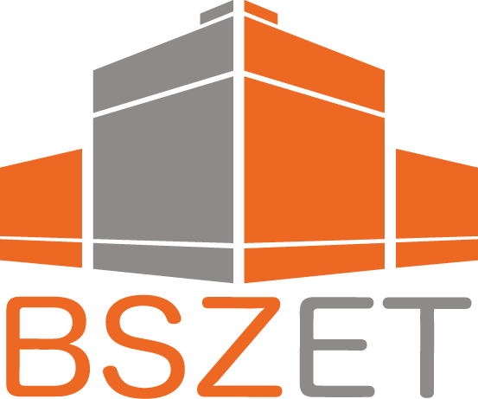

**Berufliches Schulzentrum für Elektrotechnik Dresden**

**Berufliches Gymnasium** - **Duale Berufsausbildung mit Abitur**

**Betreuungsvereinbarung für die Belegarbeit**

|  |  |  |  |
| --- | --- | --- | --- |
| **Name Schülerin/Schüler: Karl Oskar Böhme**  **Klasse/Kurs: TIG23** | | | |
| **Fach: WR** | | **Betreuende/r Fachlehrer/in: Herr Große** | |
| **Arbeitsthema:**  ***Algorithmisches Trading und seine rechtlichen sowie wirtschaftlichen Implikationen: Entwicklung einer eigenen Handelsstrategie*** | | | |
| **Kurze Themenbeschreibung:**  **Algorithmisches Trading bezieht sich auf den Einsatz von Computeralgorithmen zur automatisierten Ausführung von Handelsentscheidungen. Die Entwicklung einer eigenen Handelsstrategie erfordert fundiertes technisches Wissen, Kenntnisse über Finanzmärkte und eine sorgfältige Analyse historischer Daten. Wirtschaftliche Implikationen betreffen Marktvolatilität und Liquidität. Rechtlich sind Vorschriften zur Marktmanipulation, Transparenz und Compliance von Bedeutung. Diese Arbeit untersucht die Verbindung zwischen technologischen, rechtlichen und wirtschaftlichen Aspekten durch die Entwicklung einer maßgeschneiderten Handelsstrategie.** | | | |
| **Belehrung:**  Es gelten die Festlegungen für Belegarbeiten des Beruflichen Gymnasiums. | | | |
| **Konsultationen** | **Datum** | **Signum** | **Bemerkungen** |
| (1) |  |  |  |
| (2) |  |  |  |
| (3) |  |  |  |
| **Abgabetermin: 10.1.2025**  **Abgabe bei:** Frau Budde - Fachleiterin Berufliches Gymnasium | | | |
| **Unterschrift Fachlehrer/in** | | **Ort, Datum** | **Unterschrift Schüler/in** |